TANGGUNG JAWAB ORANG TUA DALAM
MENDISIPLINKAN ANAK
Suatu Tinjauan Teologis Praktis Tentang Faktor-Faktor
Kelalaian Orang Tua dalam Menanamkan Disiplin
Pada Anak Usia 5-12 Tahun di
Jemaat Rante Tiangka’

SKRIPSI
Diajukan Kepada Sekolah Tinggi Agama Kristen Negeri Toraja Untuk Memenuhi
Salah Satu Persyaratan Guna Memperoleh Gelar Saijana Theologia
OLEH
MELSA RANTE TANNA’
20041865

SEKOLAH TINGGI AGAMA KRISTEN NEGERI

(STAKN) TORAJA

2010

Judul Skripsi | : Tanggung Jawab Orang Tua Dalam Mendisiplinkan Anak
Sub Judul | : Suatu Tinjauan Teologis Praktis Tentang Faktor- faktor Kelalaian  Orang Tua Dalam Menanamkan Disiplin Pada Anak Usia 5-12  Tahun Di Jemaat Rante Tiangka’
Disiapkan oleh : Melsa Rante Tanna’  NIRM | : 20041865
Jurusan | ’ : Pendidikan Agama Kristen

Setelah melalui proses bimbingan oleh dosen pembimbing, maka skripsi ini
dinyatakan setelah memenuhi persyaratan untuk diuji.
Rantepao 3 Maret 2010
Dosen Pembimbing II
Dosen Pembimbing I

A.K Sampeasarig, S.PAK, M.Pd

Novita Toding, S.Pd
HALAMAN PENGESAHAN
Judul Skripsi : TANGGUNG JAWAB ORANGTUA DALAM MENDISIPLINKAN
ANAK.
Sub Judul : Suatu Tinjauan Teologis Praktis tentang Faktor-Faktor Kelalaian
Orang Tua dalam Menanamkan Disiplin Pada Anak Usia 5-12
Tahun di Jemaat Rante Tiangka’.
O
Sebagai salah satu persyaratan guna memperoleh gelar Sarjana Teologi pada
Sekolah Tinggi Agama Kristen Negeri Toraja
Disiapkan Oleh : MELSA RANTE TANNA’
Dosen Pembimbing : L A.K. Sampeasang, S.PAK, M.Pd
2. Novita Toding, S.Pd
Telah dipertahankan oleh penulis di depan Panitia Ujian Sarjana (SI) Sekolah Tinggi
Agama Kristen Negeri (STAKN) Toraja.
Rantepao, 8 April 2010
1. Diks Pasande. M. Th
NIP: 19700125 200501 1 004
2. Tri Oktavia H. Silaban S.Th
NIP: 19811003 200801 2 009
Dosen Penguji
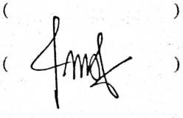
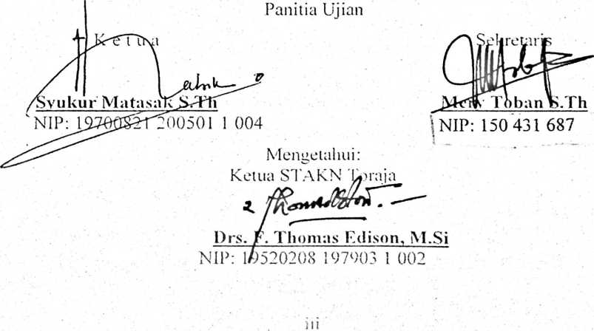



GEREJA TORAJA

(ANGGOTA PGI)

BADAN PEKERJA MAJELIS JEMAAT RANTE

TIANGKA’ KLASI SASI UTARA

Alamat: Bangkclekila’
SURAT KETERANGAN PENELITIAN
NO. 38/JRT/KSU/III/2010
Yang bertanda tangan dibahwa ini, Badan Pekerja Majelis Jemaat Rante Tiangka’,
Klasis sasi utara, dengan ini menerangkan:
Nama : Melsa Rante Tanna’
Tempat/ Tanggal Lahir : Akung 22/2/1986
Alamat : Bangkelekila’
Adalah benar-benar telah melaksanakan penelitian di Jemaat Rante Tiangka’ Klasis
Sasi Utara dari tanggal 18 Januari sampai 21 Februari 2010, dalam rangka
penyelesaian studi pada Sekolah Tinggi Agama Kristen Negeri (STAKN) Toraja
yang berjudul “Tanggung jawab orang tua dalam mendisiplin anak” dengan subjudul
suatu tinjauan teologis praktis tentang faktor-faktor kelalaian orang tua dalam
menanamkan disiplin pada anak usia 5-12 tahun di Jemaat Rante Tiangka’.
Demikian surat keterangan ini dibuat untuk dipergunakan sebagaimana
mestinya. Tuhan memberkati kita.
Rante Tiangka', 20 Maret 2010
Badan Pekerja Majelis
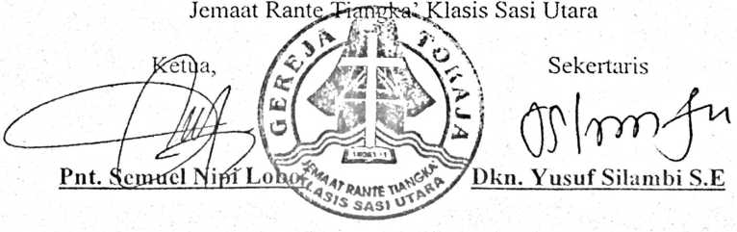

ABSTRAK
MELSA RANTE TANNA' 2010. TANGGUNG JAWAB ORANG TUA DALAM.
MENDISIPLINKAN ANAK dengan Sub Judul ‘'Faktor-faktor Kelalaian Orang Tua
Dalam Menanamkan Disiplin Pada Anak Usia 5-12 Tahun Di Jemaat Rante TiangkaL
“Penelitian ini bertujuan untuk mengetahui faktor-faktor kelalaian orang tua dalam
menanamkan disiplin kepada anak di Gereja Toraja Jemaat Rante Tiangka’ Klasis-
Sasi Utara.
Judul ini dipilih karena masih ada orang tua yang tidak menanamkan disiplin
kepada anaknya dalam keluarga dan Sub Judul dimaksudkan untuk mengetahui
faktor-faktor kelalaian orang tua dalam menanamkan disiplin pada anak usia 5-12
tahun.
Penelitian ini akan memaparkan data sesuai dengan fakta di lapangan.
Populasi adalah segenap orangtua yang punya anak-anak usia 5-12 tahun yang
terdaftar tahun 2009-2010 dengan jumlah 114 dan sampel adalah orang tua yang
dikategorikan tidak menanamkan disiplin kepada anak-anaknya sebanyak 30 kepala
keluarga. Adapun teknik pengumpulan data yang digunakan adalah Teknik Observasi
atau Pengamatan dan Teknik Wawancara atau Interview.
Hasil penelitian membuktikan bahwa dari 30 kepala keluarga ada sebagian
dikategorikan tidak menanamkan disiplin kepada anak-anaknya dan berdasarkan hasil
pengamatan dan wawancara dalam penelitian ini beberapa variabel akan menjadi
fokus penulis antara lain: Y. menanamkan disiplin pada anak usia 5-12 tahun dan X.
faktor-faktor Kelalaian orang tua anak-anak tidak disiplin antara lain: faktor
pendidikan, faktor kesibukan orang tua, faktor lingkungan atau pergaulan sosial anak,
namun dari ketiga faktor ini yang paling dominan adalah faktor kesibukan yang
menyebabkan orang tua tidak menanamkan disiplin kepada anak.

